UNIVERSIDAD TECNOLÓGICA NACIONAL
FACULTAD REGIONAL TUCUMÁN
Trabajo Integrador Final
Entregable completo — Empresa, sistema funcional y documentación
Cátedra: Administración de Sistemas Informáticos
Comisión 4K1 · Grupo 13
Empresa: CitrusCode
Integrantes
Fabrizio José Santillán Giuliano
Tomás Andrés Recalde
Felicitas Rallé
Lucas Valentín Roldán
Septiembre de 2026

Índice
Este documento reúne el trabajo completo del Grupo 13: la definición de la empresa, el análisis del problema, la solución informática desarrollada y el sistema funcional publicado, con las credenciales necesarias para probarlo.
1. La empresa creada al inicio del año académico
2. Nombre, rubro, misión, visión, objetivos y organigrama
3. Descripción de los productos y servicios ofrecidos
4. Problemática identificada y solución informática propuesta
5. Demostración del prototipo funcional
6. Topología de red e infraestructura
6.1 Topología de la red interna
6.2 Arquitectura del sistema en la nube
7. Arquitectura del sistema y modelo de datos
7.1 Estructura de la aplicación
7.2 Modelo de datos
7.3 Decisiones técnicas destacadas
8. Seguridad y control de acceso
8.1 Autenticación y registro
8.2 Reglas de seguridad de la base de datos
9. Manual de uso del sistema por rol
9.1 Rol Mayorista
9.2 Rol Productor
9.3 Rol Administración
9.4 Circuito completo de un pedido
10. Acceso al sistema — credenciales de prueba
11. Pruebas realizadas
12. Creación de la página web de la propia empresa
13. Limitaciones conocidas y trabajo futuro
14. Conclusiones

1. La empresa creada al inicio del año académico
Al comenzar el ciclo lectivo 2026, el grupo definió y desarrolló una empresa ficticia con fines académicos, en el marco de la cátedra Administración de Sistemas Informáticos. A lo largo del cuatrimestre se trabajó su estructura organizacional, su modelo de negocio y, finalmente, la solución informática que la sustenta: un marketplace B2B para el sector agroindustrial.
La empresa fue construida sobre un caso real del NOA: la desconexión entre productores agroindustriales (fincas, cooperativas, ingenios) y los compradores mayoristas, exportadoras y cooperativas de segundo grado que necesitan abastecerse de forma previsible, trazable y con respaldo administrativo. A partir de ese contexto se definió el nombre, el rubro, la misión, la visión, los objetivos estratégicos y el organigrama que se detallan a continuación.

2. Nombre, rubro, misión, visión, objetivos y organigrama

Nombre y rubro
Nombre de la empresa: CitrusCode
Rubro: Desarrollo de software y logística agroindustrial (AgTech)
CitrusCode es una plataforma B2B (empresa a empresa) de gestión y comercialización mayorista orientada al sector agroindustrial del Noroeste Argentino (NOA), con especial foco en la trazabilidad de cultivos regionales como el limón.

Análisis de mercado
CitrusCode se posiciona en el sector de las AgTech (tecnología para el agro), un mercado en expansión que demanda la digitalización de procesos productivos y logísticos. El segmento objetivo son empresas agroindustriales, cooperativas y exportadoras del NOA que necesitan trazabilidad real y optimización de su cadena de suministro. A diferencia de los ERP genéricos —herramientas rígidas y no especializadas— y de las consultoras AgTech locales de nicho —enfocadas en una sola parte del proceso—, la ventaja competitiva de la empresa radica en el conocimiento del terreno: el Analista Funcional actúa como nexo directo con el campo, de modo que el desarrollo de software responda a problemas operativos reales y no solo administrativos.

Análisis FODA
Como parte del análisis de situación inicial de la empresa, se relevaron los siguientes factores internos y externos:
Categoría | Descripción
Fortalezas | Especialización en trazabilidad de cultivos regionales (limón) y una estructura técnica ágil, con conocimiento directo del terreno agroindustrial.
Debilidades | Falta de un portfolio de proyectos consolidado y recursos financieros limitados para marketing inicial, al tratarse de una empresa nueva.
Oportunidades | La Ley de Economía del Conocimiento y la creciente necesidad de digitalización en el sector agroexportador del NOA.
Amenazas | Competencia de grandes empresas de software y la inestabilidad económica, que puede retraer la inversión en tecnología del sector.

Misión
Proveer soluciones de software integradas para el sector agroindustrial que optimicen la logística y la venta global, enfocándonos en productores del NOA y midiendo nuestro éxito mediante la eficiencia operativa de nuestros clientes.

Visión
Convertirnos en el socio tecnológico líder de las economías regionales para el año 2028, siendo la referencia en innovación digital aplicada al campo.

Objetivos estratégicos
- Lanzar el módulo e-commerce B2B: en un plazo de 12 meses, bajo metodología MVP, arquitectura API-First y una interfaz de “Campo” optimizada para conexiones inestables.
- Incrementar la cartera de clientes un 30%: en los primeros 2 años, mediante Demo Days en cooperativas y empaques, marketing de contenidos técnico y precios escalables por volumen.
- Garantizar el control de cosecha local: a través de geolocalización, códigos QR de trazabilidad y un modo Offline-First para la carga de datos sin conexión en la finca.
- Retener el talento técnico: con planes de carrera, bonos por hito, cultura de trabajo remoto e híbrido flexible y presupuesto de educación continua.

Organigrama
La estructura organizacional de CitrusCode se compone de la Gerencia General (CEO) y tres áreas funcionales: Operaciones y Sistemas (a cargo del CTO), Comercial, y Administrativa. El área de Operaciones y Sistemas concentra tanto el desarrollo de la plataforma como el vínculo directo con el campo, integrando al Analista Funcional y al equipo de Soporte Técnico e Implementación junto a los Desarrolladores Fullstack, el Especialista en Datos / IA y el QA Tester. El área Administrativa incorpora además una Oficina Legal para la gestión contractual de la empresa.
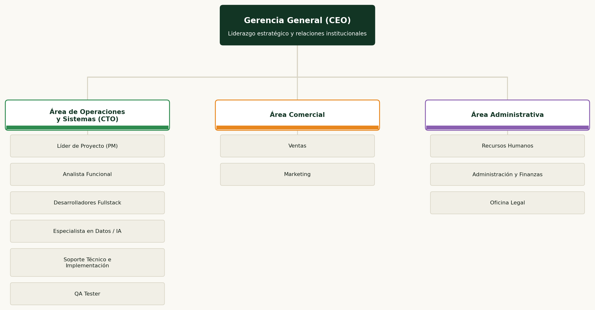

3. Descripción de los productos y servicios ofrecidos
CitrusCode ofrece dos líneas de servicio complementarias: un marketplace mayorista propio y el desarrollo de software a medida para empresas del sector agroindustrial.

3.1 Marketplace B2B mayorista
Es el producto central de la empresa: una plataforma web donde fincas, ingenios y cooperativas publican su oferta de cítricos y subproductos, y los compradores mayoristas arman pedidos por volumen con condiciones comerciales claras. Sus funcionalidades principales son:
- Catálogo mayorista filtrable por categoría (limón, naranja, mandarina, pomelo y subproductos), con origen verificado, precio de referencia por kilogramo y volumen mínimo de compra.
- Carrito de pedido con ajuste de cantidades por escalones de volumen mayorista y subtotal calculado en tiempo real.
- Solicitud de pedido mayorista con generación automática de un código de seguimiento y confirmación al comprador y al productor.
- Trazabilidad QR y geolocalización: cada lote se etiqueta en la cosecha y actualiza automáticamente su estado (cosecha, empaque, despacho, entrega) sin carga manual.
- Modo Offline-First para la carga de datos en fincas con conexión inestable, con sincronización automática al detectar red.
- Facturación integrada vía API con AFIP y un ERP cloud (Contabilium), que emite Factura A y concilia cobros a clientes B2B.

3.2 Software a medida para empresas agroindustriales
Además del marketplace, CitrusCode desarrolla soluciones a medida para fincas, ingenios y cooperativas que necesitan digitalizar procesos propios (control de cosecha, integraciones con sistemas existentes, reportes fitosanitarios, etc.). El servicio sigue un flujo de trabajo definido:
- Relevamiento en campo a cargo del Analista Funcional, que visita la finca o el ingenio y traduce el proceso real del cliente a requerimientos.
- Especificación técnica de la solución, en conjunto con el Líder de Proyecto.
- Desarrollo Fullstack sobre una arquitectura API-First (Node.js, React y Python para los módulos de datos e IA logística).
- Control de calidad (QA) e implementación, con capacitación al equipo del cliente antes de la puesta en marcha.

4. Problemática identificada y solución informática propuesta

Problemática identificada
El relevamiento de mercado realizado por el grupo identificó que los productores agroindustriales del NOA —fincas, cooperativas y pequeñas exportadoras— enfrentan dificultades concretas para comercializar su cosecha de forma directa, previsible y trazable:
- Canales de venta informales: la comercialización mayorista se coordina mayormente por teléfono o en persona, sin un catálogo centralizado ni condiciones de venta estandarizadas.
- Falta de trazabilidad: no existe un registro digital que siga el lote desde la cosecha hasta el destino, lo que dificulta cumplir con las exigencias fitosanitarias de exportación.
- Conectividad limitada en el campo: buena parte de la carga de datos ocurre en fincas con conexión inestable o inexistente, lo que hace inviables las soluciones que dependen de internet permanente.
- Gestión administrativa manual: la facturación y la conciliación de pagos con compradores mayoristas se realiza de forma manual, con riesgo de errores y demoras.
- Barrera tecnológica de entrada: las soluciones de software genéricas (ERP estándar) o las consultoras de nicho no cubren de forma integral el proceso agroindustrial, dejando a los productores medianos y pequeños sin una alternativa a medida ni accesible.

Solución informática propuesta
CitrusCode responde a esta problemática con una plataforma B2B que digitaliza de punta a punta la relación entre productores y mayoristas, complementada con un servicio de desarrollo a medida para necesidades específicas de cada cliente:
- El marketplace mayorista reemplaza la coordinación informal por un catálogo digital único, con precios y volúmenes mínimos claros para cada proveedor.
- El módulo de trazabilidad QR y geolocalización cierra la brecha de control de cosecha, generando de forma automática los reportes que exige la exportación.
- El modo Offline-First permite operar en fincas sin conexión estable, sincronizando los datos apenas se detecta red en el centro de empaque.
- La integración con un ERP cloud y la API de AFIP automatiza la facturación electrónica y reduce el margen de error administrativo.
- El servicio de software a medida, apoyado en el Analista Funcional, permite atender procesos específicos que el marketplace no cubre por sí solo, sin necesidad de que cada empresa agroindustrial desarrolle su propio sistema desde cero.
Relación problema – solución
Problema identificado | Respuesta de CitrusCode
Canales de venta informales y sin catálogo centralizado | Catálogo mayorista digital con precios y condiciones estandarizadas
Falta de trazabilidad de la cosecha | Etiquetado QR y geolocalización de lote a lote
Conectividad limitada en el campo | Modo Offline-First con sincronización automática
Gestión administrativa y facturación manual | Integración con ERP cloud y API de AFIP
Necesidades específicas no cubiertas por software genérico | Servicio de desarrollo de software a medida

5. Demostración del prototipo funcional
El sistema se desarrolló en dos etapas. Primero se construyó un simulador interactivo autocontenido (un único archivo HTML/JS) que reproducía el flujo completo del marketplace sin necesidad de servidor, para demostrar la interacción entre los tres roles del sistema en cualquier navegador. En una segunda etapa, ese simulador se convirtió en un sistema realmente funcional: se incorporó registro e inicio de sesión con Firebase Authentication y una base de datos en la nube (Cloud Firestore), donde se guardan de forma persistente y compartida los usuarios, los pedidos, las publicaciones de productores y los proyectos de software a medida. El sistema está publicado en un dominio propio, accesible desde cualquier dispositivo con conexión a internet:
https://citruscode.netlify.app/
Cada usuario se registra eligiendo su rol (Mayorista, Productor o Administración de CitrusCode); ese rol queda asociado a su cuenta y determina qué puede ver y qué acciones puede realizar, mediante reglas de seguridad de Firestore que restringen la lectura y escritura de cada colección según el rol autenticado. A diferencia de la primera versión, los datos ya no viven en la memoria del navegador: un pedido hecho por un mayorista queda guardado en la base de datos y es visible en tiempo real para el productor correspondiente y para la administración, sin importar desde qué dispositivo o navegador se conecten.
- Rol Mayorista: se registra e inicia sesión, explora el catálogo de productores publicado en la base de datos, arma un pedido respetando el volumen mínimo, lo solicita y sigue su estado en un stepper de cinco etapas hasta la facturación automática.
- Rol Productor: se registra e inicia sesión, publica sus propios lotes en el marketplace, recibe los pedidos generados por los mayoristas, los confirma y avanza manualmente la trazabilidad del lote (cosecha, empaque, despacho, entrega).
- Rol Administración CitrusCode: se registra con un código de administración y visualiza un dashboard con KPIs de la operación (GMV total, pedidos activos, porcentaje de trazabilidad completa, productores activos), el listado global de pedidos y un tablero Kanban con el avance de los proyectos de software a medida.
El sistema numera los pedidos de forma consistente mediante un contador atómico en la base de datos, para evitar duplicados si dos mayoristas piden al mismo tiempo, y genera automáticamente una factura simulada con CAE cuando un pedido llega al estado “Entregado”. El frontend sigue siendo HTML, CSS y JavaScript sin frameworks, pero ahora consume Firebase Authentication y Cloud Firestore como backend real.
Funcionalidades principales evidenciadas por rol
Rol | Funcionalidades principales
Mayorista | Registro/login, catálogo filtrable por categoría, carrito con pedido mínimo, solicitud de pedido persistida en la base de datos, seguimiento de estado y facturas con CAE simulado
Productor | Registro/login, publicación de lotes propios, confirmación de pedidos recibidos y avance manual de la trazabilidad QR en cuatro etapas
Administración CitrusCode | Registro con código de administración, dashboard de KPIs en tiempo real, listado global de pedidos y tablero Kanban de proyectos de software a medida

6. Topología de red e infraestructura
La infraestructura de CitrusCode se organiza en dos planos que conviene analizar por separado: la red interna de la oficina, donde trabaja el equipo, y la arquitectura en la nube donde efectivamente corre el sistema de gestión. Esta separación es deliberada: la empresa no aloja servidores propios de producción, de modo que una eventual caída del enlace de la oficina no interrumpe el servicio a los clientes.

6.1 Topología de la red interna
La red de la oficina adopta una topología en estrella extendida. Todos los equipos se conectan a un switch core administrable que actúa como nodo central, y este se enlaza a un firewall/router UTM que constituye el único punto de entrada y salida hacia Internet. Se eligió esta topología por tres razones: la falla de un puesto de trabajo no afecta a los demás, el diagnóstico de problemas es simple porque cada enlace es independiente, y permite incorporar nuevos equipos sin reconfigurar la red existente.
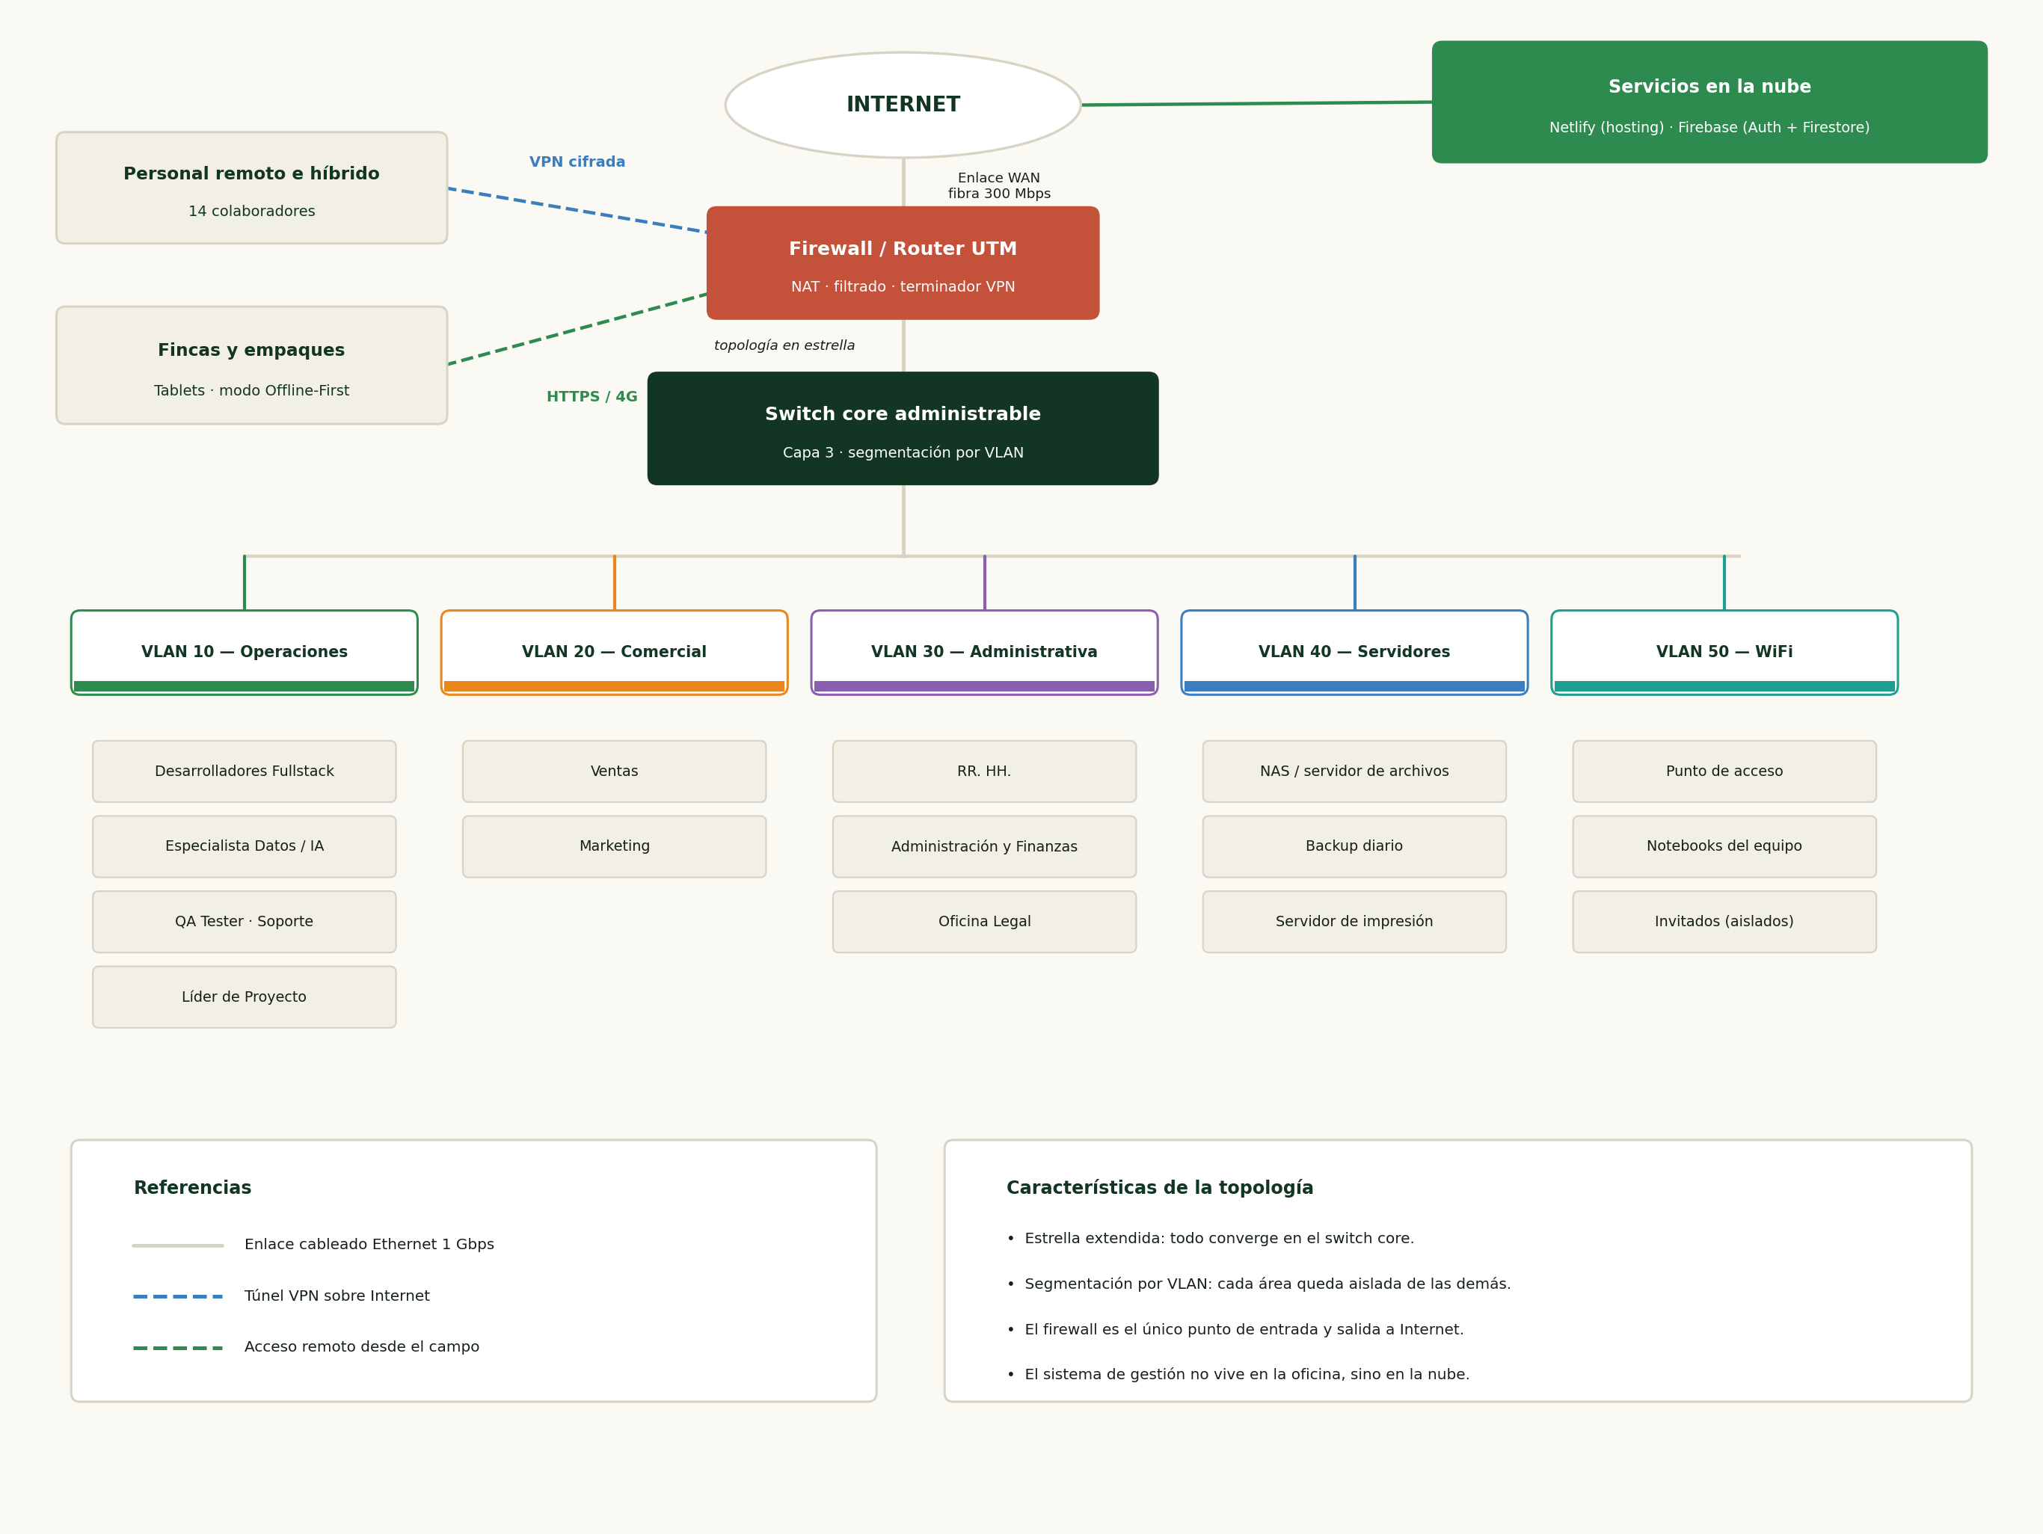
Figura 1. Topología de la red interna de CitrusCode.
El switch segmenta la red en VLAN, una por área organizacional. Esta separación cumple una función de seguridad concreta: el tráfico del área Administrativa, que maneja información contable y de personal, queda aislado del de las demás áreas, y la VLAN de invitados no tiene visibilidad sobre ningún recurso interno. Los servidores —el NAS de archivos y el equipo de backup— viven en su propia VLAN, con acceso restringido según el área que lo solicite.
Dado que la empresa opera bajo una modalidad híbrida y remota con catorce colaboradores, el acceso desde fuera de la oficina se resuelve mediante una VPN cifrada terminada en el firewall. El personal que trabaja en fincas y empaques accede por HTTPS sobre redes móviles: como su tarea es cargar datos de cosecha en el sistema, que reside en la nube, no necesita alcanzar la red interna.

6.2 Arquitectura del sistema en la nube
El sistema de gestión no se ejecuta en la infraestructura de la oficina sino sobre servicios administrados. El modelo es serverless: la aplicación es un conjunto de archivos estáticos que el navegador descarga desde una red de distribución de contenidos, y ese mismo navegador se comunica luego de forma directa con los servicios de backend, sin una capa intermedia propia.
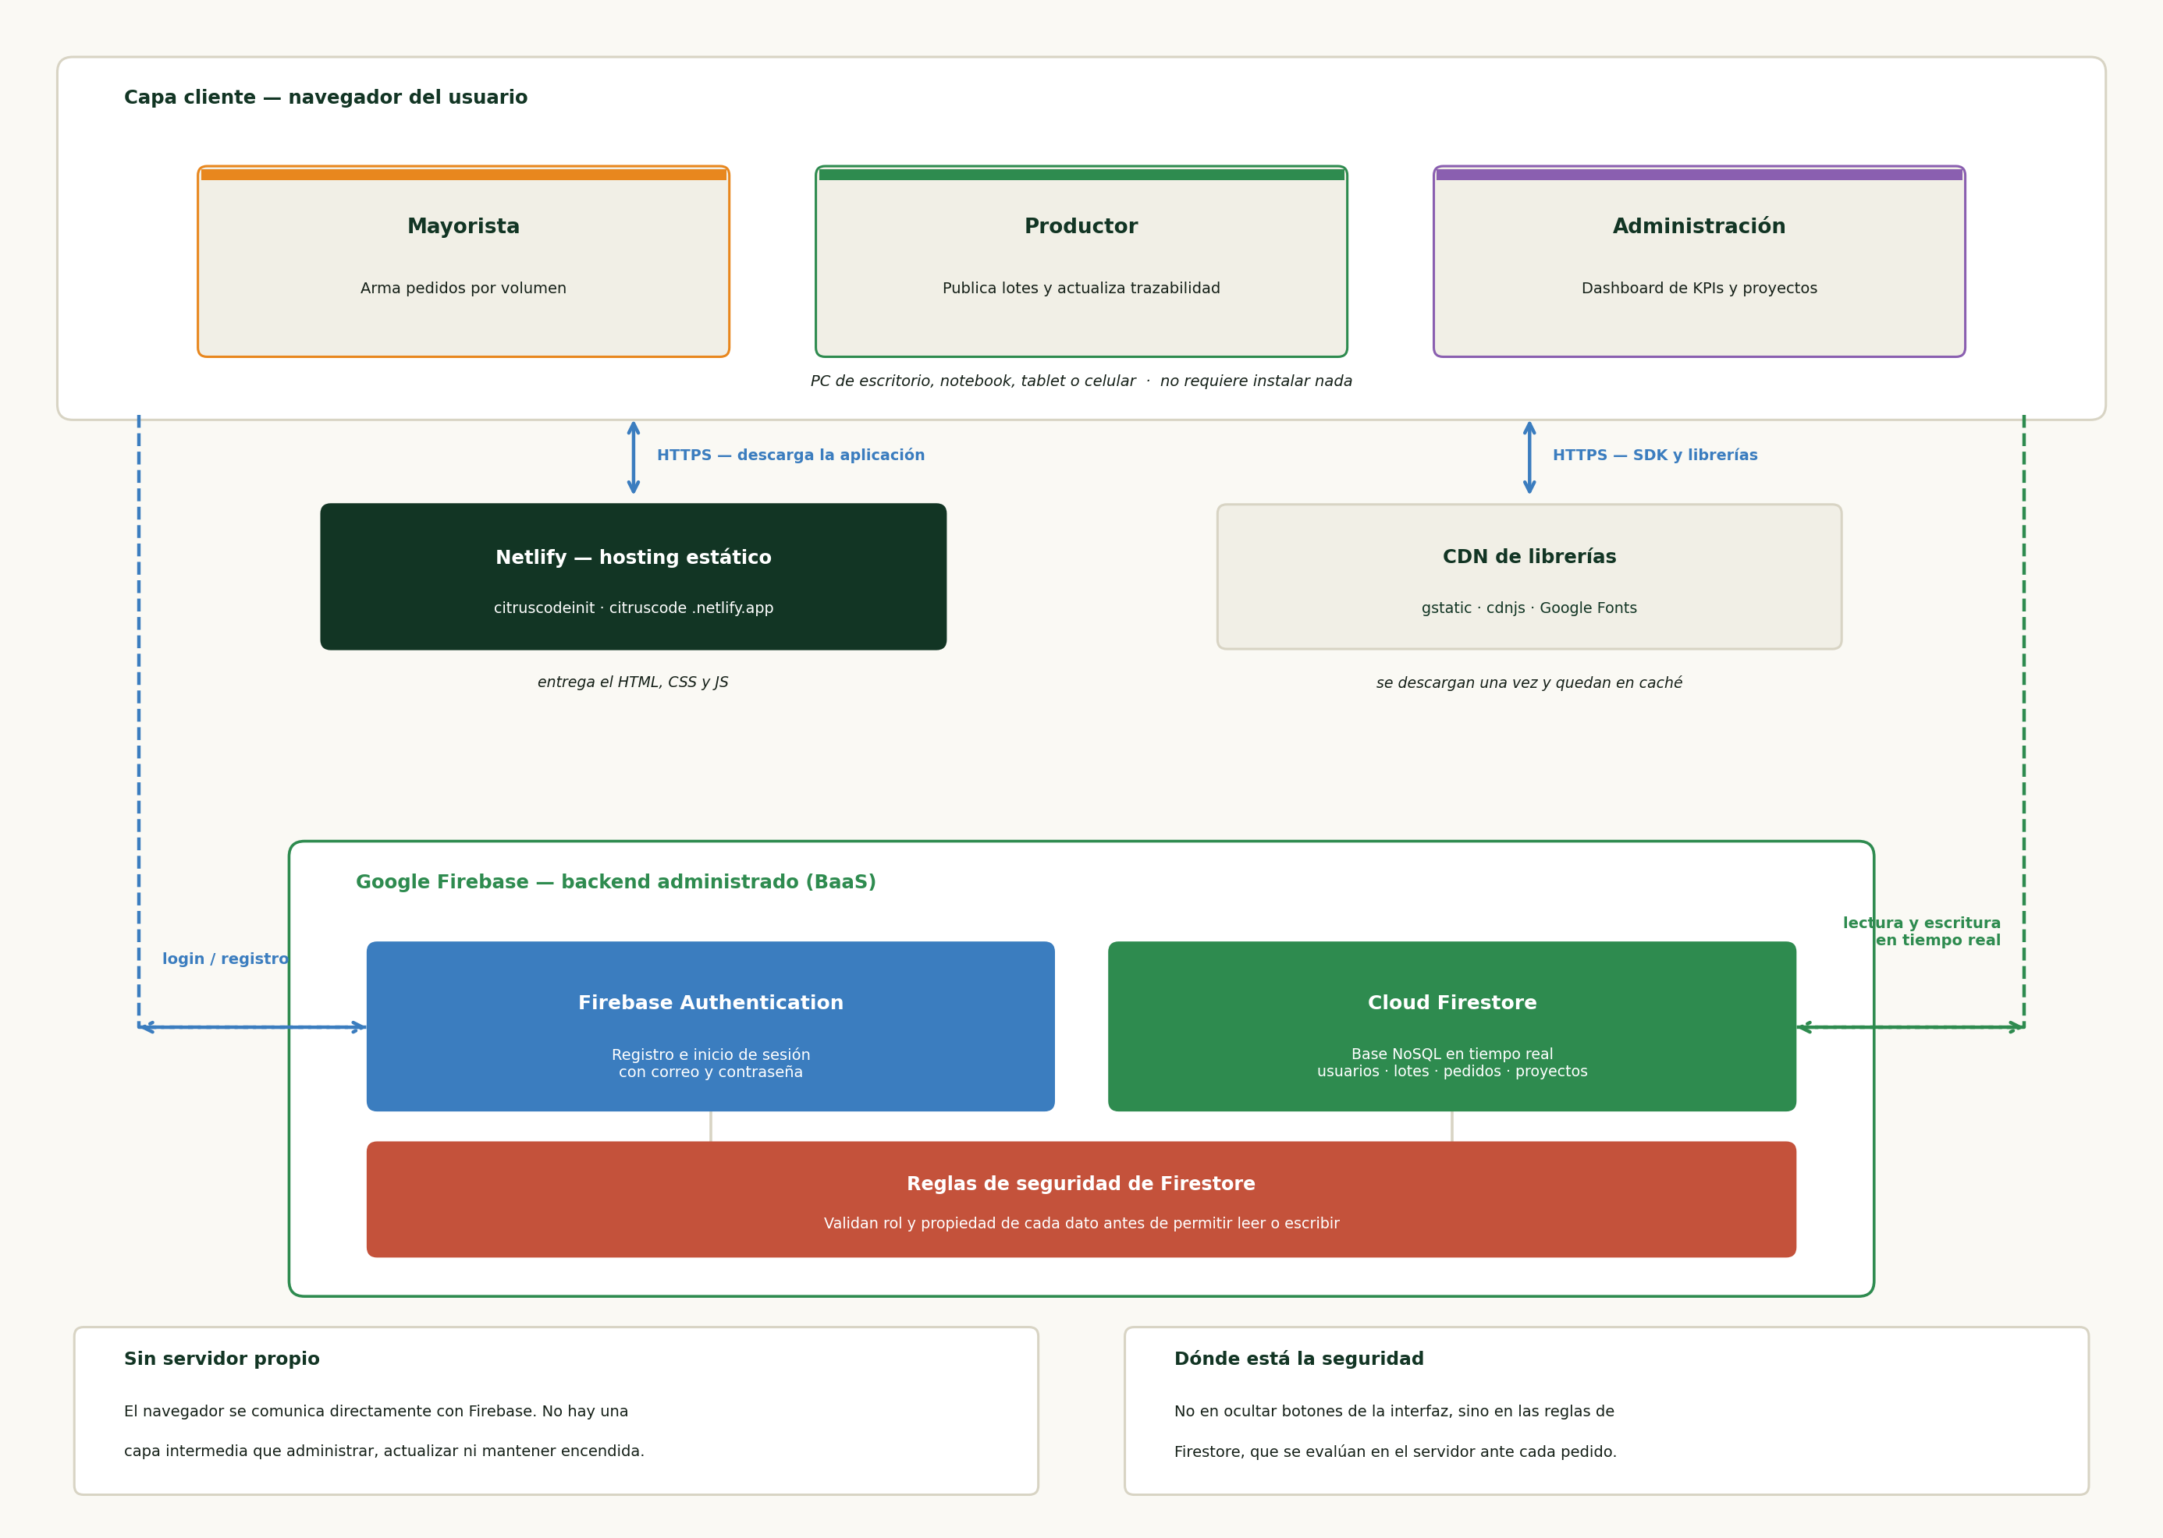
Figura 2. Arquitectura de red del sistema en la nube.
El flujo es el siguiente. El usuario abre la dirección del sistema y Netlify le entrega el HTML, el CSS y el JavaScript desde el nodo geográficamente más cercano. En paralelo, el navegador descarga desde CDN públicas el SDK de Firebase y las librerías de generación de PDF y códigos QR, que quedan en caché para las visitas siguientes. A partir de ahí, la aplicación establece dos canales permanentes contra Firebase: uno con Authentication, que valida las credenciales y devuelve un token de sesión, y otro con Cloud Firestore, que mantiene una conexión abierta por la que los cambios en la base de datos llegan al navegador en el momento en que se producen, sin necesidad de recargar la página.
Es importante señalar dónde reside el control de acceso en este esquema. Como no existe un servidor propio que actúe de intermediario, la seguridad no puede depender de la interfaz: ocultar un botón no impide que alguien invoque la operación por otros medios. Por eso cada lectura y cada escritura se evalúa contra las reglas de seguridad de Firestore, que se ejecutan en la infraestructura de Google y verifican el rol del usuario y la propiedad del dato antes de autorizar la operación.
Esta arquitectura resulta apropiada para la etapa actual de la empresa: elimina la necesidad de administrar, actualizar y mantener encendido un servidor, escala automáticamente ante picos de demanda propios de la temporada de cosecha, y traslada el costo de infraestructura a un esquema de pago por uso. Su contrapartida es la dependencia de un proveedor externo, que se documenta como una limitación conocida del diseño.

7. Arquitectura del sistema y modelo de datos

7.1 Estructura de la aplicación
El sistema está construido como una aplicación de página única en HTML, CSS y JavaScript, sin frameworks ni proceso de compilación. Todo el sistema vive en un único archivo autocontenido que el navegador descarga una vez y luego opera contra la base de datos en la nube. Esta decisión se tomó deliberadamente: permite que cualquier integrante del grupo abra el archivo y entienda el código completo sin instalar herramientas, y elimina la brecha entre lo que se programa y lo que se publica.
La interfaz se construye por composición de funciones: cada vista es una función de JavaScript que recibe el estado actual y devuelve el HTML correspondiente. Cuando llega un cambio desde la base de datos, se vuelve a ejecutar la función de la vista activa y la pantalla se actualiza sola. No hay recarga de página en ningún momento de la navegación.
- Capa de presentación: funciones de vista por rol (catálogo, pedidos, trazabilidad, publicaciones, dashboards, kanban).
- Capa de estado: un único objeto en memoria que concentra lotes, pedidos, proyectos y usuarios, alimentado por los listeners de Firestore.
- Capa de datos: Cloud Firestore, consultado directamente desde el navegador mediante el SDK de Firebase.
- Capa de identidad: Firebase Authentication, que resuelve registro, inicio de sesión y recuperación de contraseña.

7.2 Modelo de datos
La base es documental (NoSQL), organizada en cinco colecciones. A diferencia de un modelo relacional, no existen tablas con claves foráneas: los documentos guardan el identificador del documento relacionado y la aplicación resuelve la asociación al momento de mostrar los datos.
Colección | Qué guarda | Campos principales
usuarios | Perfil de cada cuenta registrada | nombre, rol, entidad, dni, telefono, calle, numero, ciudad, provincia
lotes | Productos publicados por productores | name, cat, unit, price, stock, stockInicial, min, productorUid, archivado
pedidos | Operaciones de compra mayorista | numero, lotId, qty, price, unit, statusIdx, traceIdx, entrega, invoice, cancelado
proyectos | Solicitudes de software a medida | name, cliente, detalle, solicitanteUid, stageIdx, contacto
meta | Contador correlativo de pedidos | contadorPedidos

Se optó por desnormalizar algunos datos a propósito. Por ejemplo, cada pedido guarda una copia del nombre del mayorista, del precio pactado, de la unidad de venta y de la dirección de entrega en el momento en que se generó. Si más tarde el mayorista se muda o el productor cambia el precio del lote, el pedido histórico conserva las condiciones con las que realmente se pactó, que es lo que corresponde desde el punto de vista comercial y contable.
- usuarios: perfil de cada cuenta: nombre, rol, entidad, DNI o CUIT, teléfono y domicilio completo. El identificador del documento es el mismo que asigna Firebase Authentication.
- lotes: productos publicados por los productores: nombre, categoría, unidad de venta (kilogramos o litros), precio, stock disponible, stock inicial y pedido mínimo.
- pedidos: operaciones entre mayoristas y productores: número correlativo, lote, cantidad, precio, estado, avance de trazabilidad, datos de entrega y factura.
- proyectos: solicitudes de software a medida, con su etapa de avance y el detalle de lo que pidió el productor.
- meta: contador utilizado para numerar los pedidos de forma correlativa.

7.3 Decisiones técnicas destacadas
Tres mecanismos del sistema merecen ser señalados porque resuelven problemas que no son evidentes a simple vista.
- Numeración correlativa sin servidor: los números de pedido se generan con una transacción atómica sobre un contador compartido. Si dos mayoristas confirman su compra en el mismo instante, la transacción se reintenta automáticamente y cada uno obtiene un número distinto. Sin este mecanismo, dos pedidos simultáneos podrían recibir el mismo identificador.
- Descuento de stock sin sobreventa: al confirmar un pedido, la lectura del stock disponible y su descuento ocurren dentro de una misma transacción. Esto impide que dos confirmaciones concurrentes sobre el mismo lote vendan más mercadería de la que existe: la segunda operación detecta el stock ya actualizado y se rechaza con un aviso al productor.
- Sincronización en tiempo real: la aplicación mantiene conexiones abiertas con la base de datos. Cuando un productor confirma un pedido, la pantalla del mayorista se actualiza sola en el momento, sin que nadie recargue nada. Es el comportamiento que más llama la atención al mostrar el sistema.

8. Seguridad y control de acceso

8.1 Autenticación y registro
El acceso al sistema requiere una cuenta. El registro solicita, además del correo y la contraseña, los datos que la operación comercial necesita: nombre y apellido, empresa o finca, DNI o CUIT, teléfono y domicilio completo con calle, número, ciudad y provincia. Estos datos no son decorativos: la dirección cargada por el mayorista es la que ve el productor para saber adónde despachar la mercadería.
Cada campo se valida antes de crear la cuenta. El DNI o CUIT admite entre siete y once dígitos y rechaza letras o puntos; el teléfono exige entre ocho y quince dígitos; el nombre no admite números; la provincia se elige de una lista cerrada de las veinticuatro jurisdicciones argentinas. Si algún dato no cumple, el sistema explica exactamente qué corregir en lugar de dar un error genérico.
El usuario puede modificar posteriormente sus datos desde la sección Mi perfil, con las mismas validaciones. El correo y el rol quedan bloqueados a propósito: el correo identifica la cuenta y el rol determina los permisos, de modo que cambiarlos por cuenta propia abriría un problema de seguridad.

8.2 Reglas de seguridad de la base de datos
Como el navegador se comunica directamente con la base de datos, sin un servidor intermedio propio, el control de acceso no puede residir en la interfaz. Ocultar un botón evita que el usuario lo vea, pero no impide que alguien con conocimientos técnicos invoque la misma operación por otros medios. Por eso la autorización está implementada en las reglas de seguridad de Firestore, que se evalúan en la infraestructura de Google ante cada lectura y cada escritura.
Operación | Mayorista | Productor | Administración
Ver el catálogo de lotes | Sí | Sí | Sí
Publicar, editar o eliminar un lote | No | Solo los propios | Sí
Crear un pedido | Sí | No | No
Confirmar un pedido y descontar stock | No | Solo los recibidos | Sí
Cancelar un pedido | Solo antes de confirmarse | Solo antes de confirmarse | Sí
Avanzar la trazabilidad | No | Solo los propios | Sí
Solicitar software a medida | No | Sí | No
Avanzar la etapa de un proyecto | No | No | Sí
Ver el padrón de usuarios | No | No | Sí

El alta de cuentas de administración merece una mención aparte. El formulario pide un código, pero ese código viaja en el código del cliente y por lo tanto es visible para cualquiera que inspeccione la página. Asumiendo esa limitación, el control efectivo es una lista de correos habilitados que se verifica del lado del servidor: aunque alguien conozca el código, si su correo no está en la lista, la base de datos rechaza la creación del perfil con rol de administración. La solución definitiva sería trasladar esa verificación a funciones en la nube con credenciales personalizadas, y queda señalada como trabajo futuro.

9. Manual de uso del sistema por rol
El sistema presenta una interfaz distinta según el rol con el que se ingresa. A continuación se describe qué puede hacer cada uno.

9.1 Rol Mayorista
Es el comprador: empresas distribuidoras y exportadoras que se abastecen por volumen.
- Catálogo y nuevo pedido: muestra la oferta publicada por todos los productores, filtrable por categoría. Cada producto indica origen, precio por unidad, stock disponible y volumen mínimo. Las cantidades se ajustan de a cien unidades desde el mínimo del lote, y el sistema impide solicitar más de lo que hay disponible. Al aumentar la cantidad, el stock que se muestra desciende animado, anticipando cuánto quedaría si el pedido se concretara.
- Mis pedidos: seguimiento del estado de cada compra, con la barra de avance desde Solicitado hasta Entregado. Permite descargar el comprobante en PDF, cancelar el pedido mientras el productor no lo haya confirmado y quitar de la lista los pedidos cancelados o ya entregados.
- Trazabilidad: consulta de solo lectura del recorrido de cada lote en camino, con su código identificatorio y el detalle de las etapas cumplidas. El mayorista consulta esta información; quien la actualiza es el productor, que es quien mueve físicamente la mercadería.
- Facturas: comprobantes emitidos automáticamente al confirmarse la entrega de cada pedido.

9.2 Rol Productor
Es el vendedor: fincas, cooperativas e ingenios que publican su cosecha.
- Mis publicaciones: alta de lotes indicando nombre, categoría, unidad de venta en kilogramos o litros, precio, stock y pedido mínimo. Cada publicación puede editarse para corregir el precio o reponer el stock, o eliminarse del catálogo. Un panel de stock en tiempo real muestra la disponibilidad de cada lote con una barra que cambia de color cuando la existencia baja del veinticinco por ciento o se agota.
- Pedidos recibidos: listado de las compras entrantes, cada una con la dirección de entrega y el teléfono del comprador. Desde aquí se confirma el pedido, acción que descuenta el stock, y se avanza la trazabilidad etapa por etapa hasta la entrega.
- Trazabilidad de lotes: vista de los lotes en tránsito con su código y el estado de la cadena.
- Mis ganancias: resumen económico con lo facturado por pedidos entregados, lo que está por cobrar, lo que espera confirmación y el ticket promedio, más un ranking de ingresos por producto. Los pedidos cancelados quedan excluidos del cálculo.
- Software a medida: formulario para solicitar al equipo de CitrusCode el desarrollo de un sistema propio, detallando las especificaciones. La solicitud queda con seguimiento de etapas que se actualiza cuando la administración avanza el proyecto.

9.3 Rol Administración
Es el equipo de CitrusCode, que supervisa la operación del marketplace.
- Dashboard: indicadores del marketplace: pedidos activos, volumen operado, porcentaje de entregas completadas y productores participantes, con un gráfico de distribución de pedidos por estado.
- Todos los pedidos: vista completa de las transacciones entre mayoristas y productores, con su estado actual.
- Usuarios: padrón de cuentas registradas, con el rol de cada una y sus datos de contacto y domicilio.
- Software a medida: tablero kanban con los proyectos de desarrollo distribuidos por etapa. Las solicitudes enviadas por productores aparecen identificadas con su detalle y contacto, y al avanzarlas de etapa el cambio se refleja de inmediato en la cuenta de quien las pidió.

9.4 Circuito completo de un pedido
Conviene seguir el recorrido de una operación de punta a punta, porque es donde se ve cómo se articulan los tres roles y dónde actúa cada control del sistema.
- Publicación: el productor da de alta un lote indicando unidad de venta, precio, stock y volumen mínimo. El lote aparece de inmediato en el catálogo de todos los mayoristas.
- Armado del pedido: el mayorista selecciona el producto y ajusta la cantidad. El sistema no permite bajar del mínimo ni superar el stock disponible, y muestra cómo quedaría la existencia si la compra se concretara.
- Solicitud: al confirmar, el pedido recibe un número correlativo generado mediante una transacción atómica y queda en estado Solicitado. Se guarda junto a él la dirección de entrega y el teléfono del comprador.
- Confirmación: el productor ve el pedido con los datos de envío y lo confirma. En ese mismo momento, y dentro de una única transacción, se descuenta el stock del lote. Si otro pedido se adelantó y ya no hay mercadería suficiente, la operación se rechaza y se le avisa.
- Trazabilidad: el productor avanza el estado del lote etapa por etapa: cosecha, empaque, despacho y entrega. Cada avance se refleja al instante en la pantalla del mayorista, que puede consultarlo pero no modificarlo.
- Entrega y facturación: al registrarse la entrega, el sistema emite automáticamente la factura del pedido, que queda disponible para el mayorista junto con los comprobantes descargables en PDF.
La cancelación solo es posible mientras el productor no haya confirmado. Esta restricción no es arbitraria: una vez confirmado el pedido, el stock ya fue descontado y el productor comenzó a preparar la mercadería, de modo que permitir la cancelación obligaría a revertir el inventario y podría dejar producto comprometido sin comprador.

10. Acceso al sistema — credenciales de prueba
El sistema está publicado y operativo. Puede accederse desde cualquier navegador, sin instalar nada, en la siguiente dirección:
https://citruscode.netlify.app/
Para facilitar la evaluación se dejaron preparadas tres cuentas, una por cada rol del sistema. Permiten recorrer la aplicación completa sin necesidad de registrarse.
Rol | Usuario (correo) | Contraseña
Mayorista | fabrijose@gmail.com | 123456
Productor | LionelFlores19@gmail.com | citrusCode23
Administración | tomasrecalde99@gmail.com | 123456

Se sugiere recorrer el sistema en este orden, que reproduce el circuito comercial completo:
- Ingresar como Mayorista, explorar el catálogo, armar un pedido y confirmarlo.
- Cerrar sesión e ingresar como Productor: el pedido aparece en Pedidos recibidos con la dirección de entrega. Al confirmarlo, el stock del lote se descuenta automáticamente.
- Avanzar la trazabilidad del pedido etapa por etapa hasta Entregado, momento en que se emite la factura.
- Volver a ingresar como Mayorista para ver el pedido entregado, su trazabilidad y la factura disponible.
- Ingresar como Administración para observar el dashboard, el padrón de usuarios y el tablero de proyectos.
Si se abren dos navegadores en simultáneo, uno con cada rol, puede observarse la sincronización en tiempo real: al confirmar el pedido desde la cuenta del productor, la pantalla del mayorista se actualiza sola.
Estas cuentas existen únicamente con fines de evaluación y contienen datos de demostración. El sistema permite además crear cuentas nuevas desde la propia pantalla de ingreso, eligiendo el rol deseado.

11. Pruebas realizadas
Antes de publicar cada cambio se ejecutaron pruebas automatizadas sobre el sistema, simulando la interacción del usuario en un entorno de navegador controlado. Las pruebas cargan la aplicación real, simulan los clics correspondientes y verifican tanto lo que se muestra en pantalla como lo que se escribiría en la base de datos, sin llegar a modificarla.
Este enfoque permitió detectar errores que la prueba manual había pasado por alto. Un caso concreto: al validar la edición de publicaciones se descubrió que el desplazamiento automático hacia el formulario podía interrumpir el funcionamiento del botón en navegadores que no soportan esa función, algo que no se manifestaba en las pruebas manuales realizadas en un único navegador.
Circuito verificado | Qué se comprueba
Registro de usuarios | Que se rechacen DNI con letras, teléfonos incompletos, nombres con números y provincia vacía, y que se acepten los datos válidos
Alta de administración | Que un correo no habilitado no pueda crear un perfil de administrador y que la cuenta a medio crear se elimine
Armado de pedido | Que la cantidad parta del mínimo, suba de a cien y no supere el stock disponible
Confirmación y stock | Que el descuento ocurra dentro de la transacción y que se rechace cuando el stock es insuficiente
Cancelación de pedidos | Que el botón aparezca únicamente mientras el productor no confirmó
Edición de publicaciones | Que se precarguen los datos, se valide el precio y el mínimo, y se registre la reposición de stock
Perfil de usuario | Que se guarden los cambios con las mismas validaciones y que el correo y el rol queden bloqueados
Software a medida | Que la solicitud llegue a la administración y que el avance de etapa se refleje en la cuenta del productor
Permisos por rol | Que cada rol vea únicamente las secciones y los datos que le corresponden

Además de las pruebas funcionales, se verificó en cada entrega la correcta estructura del documento HTML, el balance de las etiquetas y la validez sintáctica del código JavaScript, de modo que ningún cambio pudiera romper la página completa.
Las pruebas cubren los circuitos críticos del sistema: el flujo completo de un pedido, el control de concurrencia sobre el stock, las validaciones del registro y el perfil, los permisos por rol y el comportamiento ante errores de la base de datos.

12. Creación de la página web de la propia empresa
Toda la información desarrollada en los puntos anteriores se publicó en una página web institucional (archivo index.html), que funciona como la vidriera pública de CitrusCode y como puerta de entrada al sistema funcional descripto en el punto anterior. El sitio está publicado en:
https://citruscodeinit.netlify.app/
- Inicio: propuesta de valor del marketplace B2B y una vista previa animada de un pedido en curso, con acceso directo al sistema desde el encabezado.
- La Empresa: nombre, rubro, análisis de mercado, análisis FODA, misión, visión, los cuatro objetivos estratégicos desplegables y el organigrama actualizado.
- Catálogo (productos y servicios): un panneo visual de la oferta disponible por categoría, a modo de vidriera; la confirmación del pedido en sí se realiza desde el sistema funcional, no desde esta página.
- Trazabilidad: explicación del módulo de QR y geolocalización de la cosecha, con un código QR real y escaneable generado dinámicamente, y un botón de “Simular escaneo” que despliega los datos del lote (producto, productor, fecha de cosecha, ubicación GPS, estado e historial).
- Problemática y solución: el diagnóstico del mercado agroindustrial del NOA y la respuesta informática de CitrusCode, con la misma tabla comparativa de este documento.
- Software a medida: el flujo de trabajo del servicio de desarrollo a medida para empresas agroindustriales.
- Prototipo: una sección dedicada con un botón que abre el sistema funcional (https://citruscode.netlify.app/) en una pestaña nueva.
El sitio institucional está construido en HTML, CSS y JavaScript, con diseño responsive, navegación con scroll suave y animaciones de aparición progresiva. A diferencia del sistema, no requiere backend propio: su única dependencia externa es la librería de generación de códigos QR utilizada en el módulo de trazabilidad.

13. Limitaciones conocidas y trabajo futuro
Se documentan a continuación las limitaciones del estado actual del sistema. Señalarlas forma parte del análisis: un sistema de información se evalúa tanto por lo que resuelve como por la claridad con que reconoce sus propios límites.
- Facturación simulada: el sistema genera un comprobante con un CAE ficticio. La integración real con la API de AFIP requiere certificados digitales y habilitación fiscal que exceden el alcance de un trabajo académico. La estructura del comprobante, sin embargo, contempla los campos que la facturación electrónica exige.
- Código de administración en el cliente: como se explicó en el punto 8, el código es visible en el código fuente. El control efectivo es la lista de correos habilitados validada en el servidor. La solución completa sería implementar funciones en la nube con credenciales personalizadas.
- Modo Offline-First no implementado: el diseño contempla que la carga de datos en finca funcione sin conexión y sincronice al recuperar señal, característica que responde a un problema real del sector. La base de datos utilizada ofrece persistencia local que permitiría implementarlo, pero no se incorporó en esta etapa.
- Trazabilidad con avance manual: el productor actualiza el estado del lote desde el sistema. En una implementación productiva, el avance se dispararía al escanear el código QR con el teléfono en el punto de empaque o despacho.
- Sin auditoría de operaciones: el sistema no registra un historial de quién realizó cada acción y cuándo. Para un entorno productivo sería necesario incorporar una bitácora, especialmente sobre las operaciones que modifican stock o estados de pedidos.
- Dependencia de proveedores externos: la aplicación depende de la disponibilidad de los servicios de hosting y base de datos contratados. Es una contrapartida asumida del modelo sin servidor propio, que a cambio elimina los costos y tareas de administración de infraestructura.
De cara al segundo entregable, el equipo se propone avanzar sobre el modo Offline-First y la bitácora de auditoría, por ser las dos limitaciones que más distancia marcan entre el prototipo actual y un sistema de gestión en condiciones de uso real.

14. Conclusiones
El desarrollo de CitrusCode permitió integrar, en un mismo proyecto, los contenidos de análisis organizacional trabajados en Administración de Sistemas Informáticos —misión, visión, objetivos, organigrama y adquisición de recursos— con un proceso real de diseño de una solución de software, desde la identificación de un problema del sector agroindustrial hasta la construcción de un prototipo funcional y de una página web que documenta todo el trabajo.
Partir de una problemática concreta del NOA, la desconexión entre productores y mayoristas por falta de canales digitales, trazabilidad y automatización administrativa, ayudó al equipo a entender que un sistema de información no se reduce al código: requiere una estructura organizacional coherente, roles con responsabilidades claras y una estrategia de adquisición de hardware y software sostenible en el tiempo, tal como se trabajó en los entregables previos de la cátedra (TP1 de estructura organizacional y TP2 de adquisición de recursos).
Como equipo, este primer entregable deja una base sólida y verificable —empresa definida, problema y solución argumentados con una tabla de trazabilidad, un sistema funcional con registro, roles y base de datos en la nube, y una página web institucional publicada con toda la información— para avanzar en noviembre hacia el Sistema de Gestión del segundo entregable, incorporando las observaciones que surjan de esta presentación.

